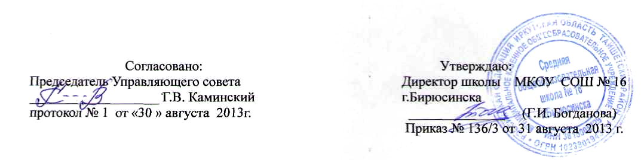

Положение о конкурсе «Ученик года»
МКОУ СОШ № 16 г.Бирюсинска

Решая одну из главных задач образования — воспитание личности, ценностно ориентированной на культуру, творчество, постоянно стремящейся к самосовершенствованию и самообразованию, возрождая лучшие культурно-педагогические традиции, Управляющий совет, Совет старшеклассников, администрация учредили школьный конкурс «Ученик года».

Задачи конкурса
— Поиск путей наиболее полного использования возможностей школы для раскрытия способностей учащихся и реализации творческого потенциала педагогического коллектива.
— Утверждение образования как одного из главных способов саморазвития и самовыражения личности, ее самоутверждения.
— Стимулирование познавательной активности и творческой деятельности учеников в урочное и внеурочное время.

1. Общие положения.
1.1. Конкурс «Ученик года» проводится ежегодно, по каждому предмету или области знаний, представленным в учебном плане школы.
1.2. В конкурсе принимаются участие учащиеся 2—11-х классов.
1.3. Каждый учащийся может стать лауреатом конкурса по нескольким предметам или областям знаний.
2. Порядок выдвижения кандидатов и критерии их отбора.
2.1. Право на выдвижение кандидатов на звание «Ученик года» имеет любой классный коллектив школы.
2.2. Кандидатом на звание «Ученик года» может стать ученик, имеющий:
• рейтинг успеваемости по предмету «5»;
• рейтинг успеваемости по предмету 4,5—4,9 балла и являющийся призером (1—3-е место) творческих конкурсов, предметных олимпиад, спортивных соревнований различных уровней (школьных, районных, городских, областных и т.д.);
• рейтинг успеваемости 4,5—4,9 балла и являющийся автором исследовательских разработок по вопросам культуры, науки, техники, а также автором работ литературного, художественного назначения, отмеченных на научно-практической конференции.
Примечание. Рейтинг по русскому языку, литературе; математике (алгебре и геометрии); иностранным языкам (английский, немецкий); обществоведческим дисциплинам (история, философия и социология, право); физической культуре и ОБЖ определяются единым баллом среднеарифметическим способом.
2.3. Выдвижение кандидатов в классном коллективе осуществляется в следующем порядке:
— классным коллективом избирается счетная комиссии в составе трех человек для подсчета рейтинга успеваемости по каждому предмету или области знаний согласно учебному плану;
— результаты подсчета фиксируются в протоколе (форма прилагается), классном журнале и доводятся до сведения классного коллектива;
— протокол счетной комиссии представляется в Совет старшеклассников;
2.4. организационную сторону выдвижения учащегося на конкурс осуществляет классный руководитель.
3. Порядок принятия решения и награждения победителей конкурса.
3.1. Подведение итогов конкурса и принятие решения о его победителях проводится на совместном заседании Управляющего совета школы, методического совета, администрации и Совета старшеклассников.
3.2. Результаты фиксируются в протоколах Управляющего совета школы, методического совета, администрации и Совета старшеклассников.
3.3. Лауреаты конкурса «Ученик года» награждаются дипломами и заносятся в книгу почета.
3.4. Награждение проходит на торжественном акте вручения дипломов лауреатам конкурса «Ученик года».
3.5. Лучшему из лучших предоставляется право защищать честь школы на районном смотре-конкурсе «Ученик года».

